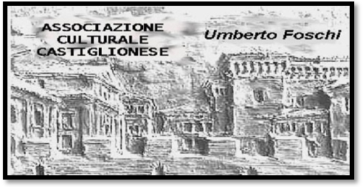**Associazione Culturale Castiglionese**

“Umberto Foschi”

Via Zattoni 2/A

48125 Castiglione di Ravenna

Invita caldamente i soci

**All’assemblea ordinaria**

sabato 11 maggio 2013 **alle ore 16,30** presso la nostra sede

Secondo il seguente ordine del giorno :

Relazione del Presidente **Angelo Gasperoni** sull’andamento della gestione e delle attività svolte nell’anno 2012

Esposizione del bilancio ed approvazione dello stesso, da parte dell’Amministratore **Marcello Fariselli**

Relazione del presidente dei Revisori dei Conti **Dileonardo Angela**

Interventi dei soci che lo richiedono

**Al termine merenda per tutti gli intervenuti !**

**Musica con due violini della “Camerata Veneziana “**

**Il Presidente**

**Angelo Gasperoni**